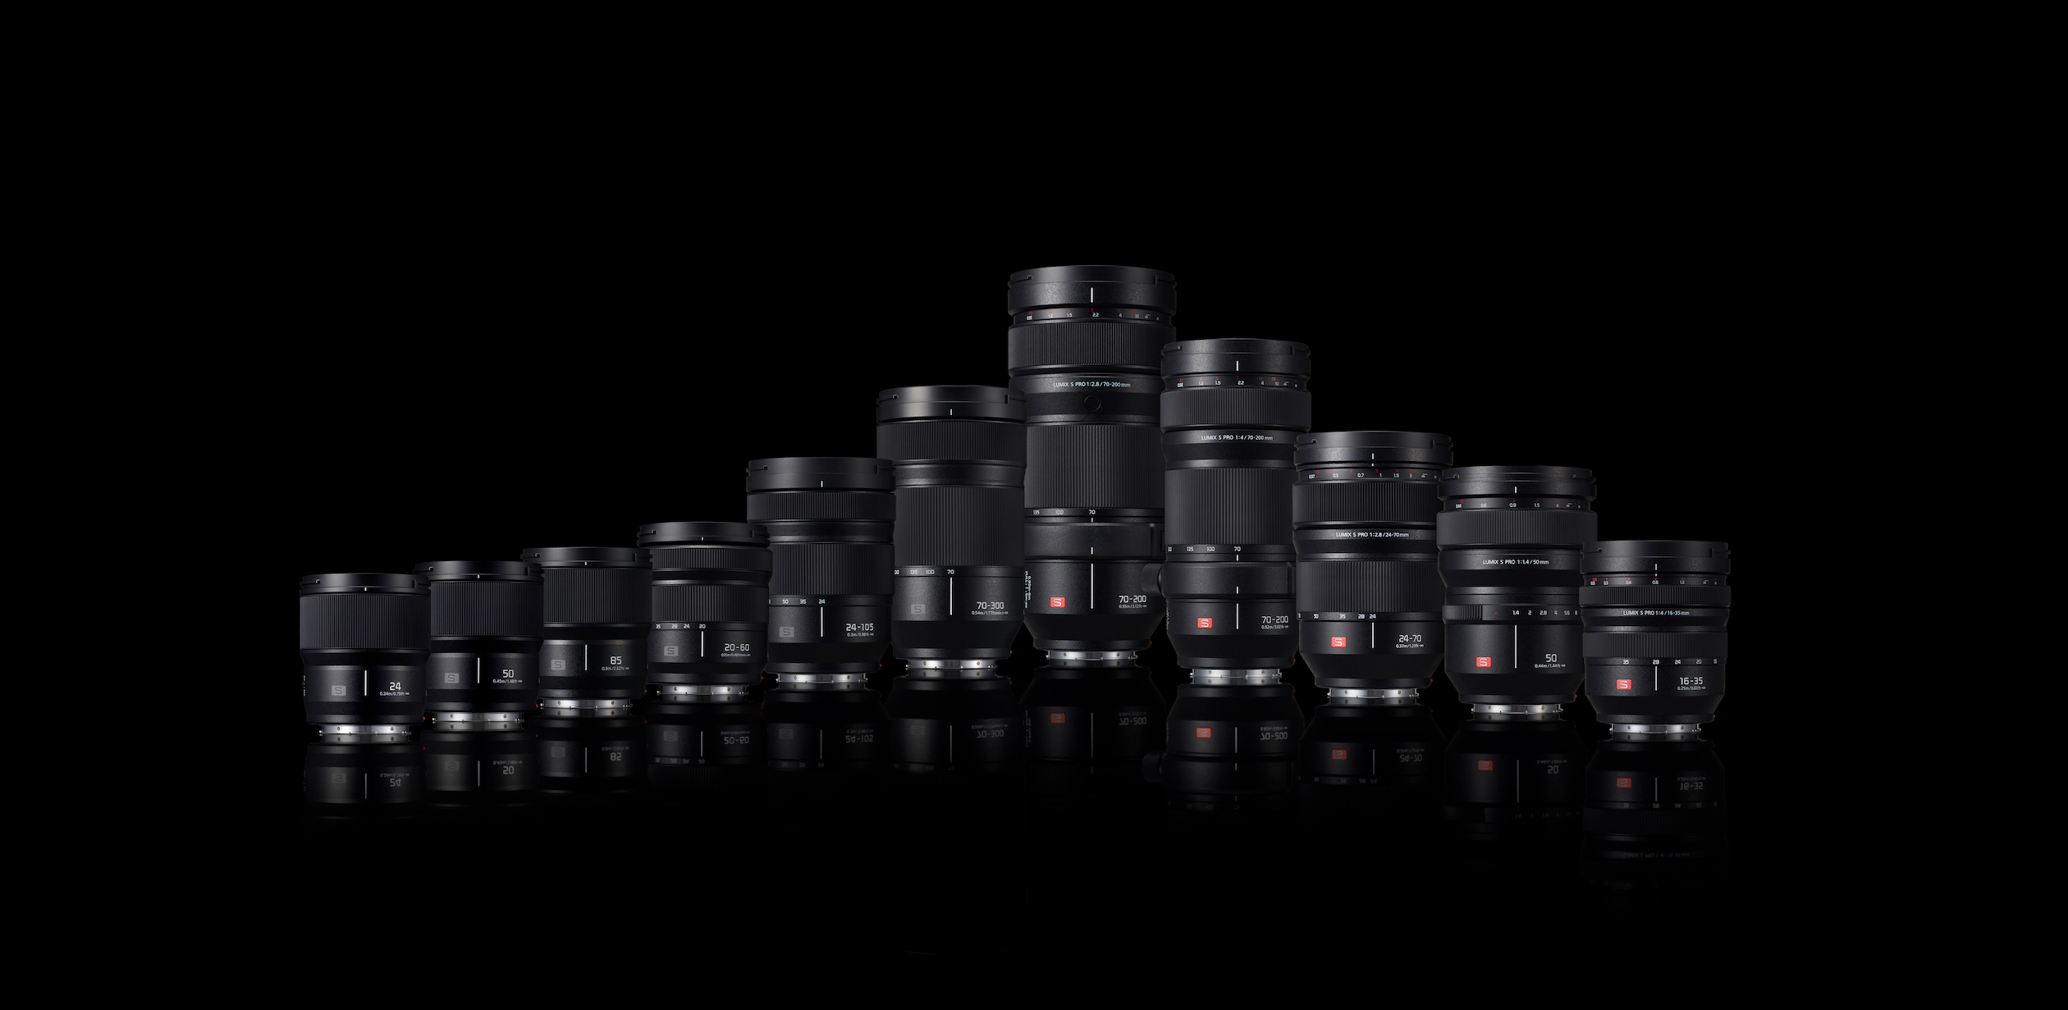
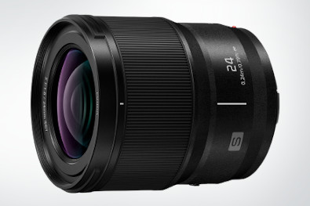
LUMIX S 24mm F1.8 – Kompakte Weitwinkel-Festbrennweite für L-Mount
Neues F1.8-Objektiv für Kameras der LUMIX S-Serie veröffentlicht

PRESSEINFORMATION
September 2021

Rotkreuz, September 2021 - Panasonic stellt mit dem LUMIX S 24mm F1.8 (S-S24) ein neues, lichtstarkes Weitwinkelobjektiv vor. Es handelt sich um die dritte Ergänzung in der Serie von vier angekündigten F1.8-Objektiven, welche das L-Mount-System für die spiegellosen Vollformatkameras der LUMIX S-Serie erweitern.
Ein Objektiv, viele Aufnahmemöglichkeiten
Das LUMIX S 24mm F1.8 eignet sich durch seinen weiten Bildwinkel für eine Vielzahl von Motiven – so ist es das ideale Objektiv für Landschafts-, Architektur- oder Innenraumaufnahmen. Es gewährleistet ausserdem eine qualitativ hochwertige Videoaufzeichnung, indem es das Focus Breathing bestmöglich minimiert. Die Blende kann in extrem kleinen Schritten angepasst werden, wodurch ein Belichtungswechsel nahezu stufenlos gelingt - ebenfalls ein Merkmal für professionelle Videoaufnahmen. Das nur ca. 310 g leichte Objektiv ist so kompakt, dass es problemlos zu jedem Shooting mitgenommen werden kann. Die robuste, staub- und spritzwasserfeste Konstruktion hält zudem dem Einsatz unter rauen Bedingungen auch bei minus 10 Grad stand.¹

Gleiche Abmessungen für einfache und einheitliche Handhabung
Die F1.8-Objektivserie verfügt über eine einheitliche Grösse und Position der Bedienteile, um die gleiche intuitive Bedienung oder einfache Anpassungen für den Einsatz des Follow-Fokus zu ermöglichen. Identische Abmessungen lassen auch die Verwendung derselben 67mm-Filter, gleicher Matteboxen oder eines Unterwasser-Dome-Ports mit unterschiedlichen Brennweiten zu. Die vergleichbare Gewichtsverteilung erspart darüber hinaus langes Anpassen, wenn die Kamera sich auf einem Gimbal befindet.

Ausgeklügeltes Objektivdesign für beste Bildqualität
Das LUMIX S 24mm F1.8 Objektiv besteht aus zwölf Linsenelementen in elf Gruppen, darunter drei asphärische Linsen, drei ED-Linsen (Extra-Low Dispersion) und eine UED-Linse (Ultra Extra-Low Dispersion). Die Verwendung von drei asphärischen Linsen und neun kreisförmigen Blendenlamellen ermöglicht sowohl eine hohe Abbildungsleistung als auch ein attraktiven Bokeh-Effekt mit sanften Schärfe-Unschärfe-Übergängen. Die ED-Linsen und die UED-Linse unterdrücken effektiv chromatische Aberration.
Schliesslich wurde bei der gemeinsamen Entwicklung der F1.8 Objektive auf eine einheitliche Bildanmutung als weiterem Qualitätsmerkmal Wert gelegt.

Besonders feines Auge beim Scharfstellen
Das LUMIX S 24mm F1.8 arbeitet schnell und geräuschlos mit dem hochpräzisen Kontrast-AF-System der Kamera mit maximal 240 fps. Bei Nutzung der manuellen Fokussierung lässt sich eine nicht-lineare oder lineare Einstellung für den Fokusring wählen. In der nicht-linearen Einstellung wird die Schärfe entsprechend der Drehgeschwindigkeit des Fokusrings um einen variablen Betrag verschoben, um z.B. schneller zwischen Schärfebereichen zu wechseln. Während die Schärfe bei der linearen Einstellung immer entsprechend des Drehwinkels des Fokusrings linear verschoben wird. Der gesamte Schärfebereich kann in der linearen EInstellung in 90 bis zu 360 Grad (in 30 Grad-Schritten einstellbar) durchfahren werden.

Weiteres F1.8-Objektiv der S-Serie in der Entwicklung
Ein neues 35mm-F1.8-Objektiv ist aktuell in der Entwicklung, um das Objektivangebot der LUMIX S-Serie weiter auszubauen. Panasonic und die L-Mount-System-Allianz2 setzen sich für die Entwicklung von L-Mount-Objektiven ein, um die Bedürfnisse der Kunden bestmöglich zu erfüllen. Derzeit sind schon über 70 Objektive unterschiedlicher Hersteller für das L-Bajonett erhältlich.
Verfügbarkeit und Preis
Das LUMIX S 24mm F1.8 wird ab Ende September 2021 im Handel erhältlich sein.
Die unverbindliche Preisempfehlung beträgt Fr. 1‘199.00.

Technische Daten

OBJEKTIV | Lumix S 24mm F1.8
Anschluss | L-Mount
Brennweite | 24mm
Grösste Blende | F1.8
Kleinste Blende | F16
Diagonaler Betrachtungswinkel | 84°
Kürzeste Entfernung | 0,24m
Abbildungsmassstab | max. 0,15x
Objektivkonstruktion | 12 Elemente in 11 Gruppen (3 asph., 1 UED, 3 ED Linsen)
Staub-/ Kälte-/ Spritzwasserschutz | Ja / Ja / Ja (-10°C bis 40°C)
Filterdurchmesser | 67mm
Länge | 82mm (Vorderkante bis Bajonettauflagefläche)
Gewicht | ca. 310g
Standard-Zubehör | Frontdeckel, Rückdeckel, Streulichtblende
Blendentyp | 9 Blendenlamellen / Blende mit kreisförmiger Öffnung

¹Wasser-und Staubresistenz schliessen Beschädigungen nicht aus, wenn das Objektiv direkt mit Staub und Wasser in Berührung kommt
²L-Mount ist eine Marke oder eingetragene Marke der Leica Camera AG
*Design und Spezifikationen können ohne vorherige Ankündigung geändert werden

Über Panasonic:
Die Panasonic Corporation gehört zu den weltweit führenden Unternehmen in der Entwicklung von innovativen Technologien und Lösungen für eine Vielzahl von Anwendungen in den Geschäftsfeldern Consumer Electronics, Housing, Automotive und B2B Business. Im Jahr 2018 feierte der Konzern sein hundertjähriges Bestehen. Weltweit expandierend unterhält Panasonic 522 Tochtergesellschaften und 69 Beteiligungsunternehmen. Im abgelaufenen Geschäftsjahr (Ende 31. März 2021) erzielte das Unternehmen einen konsolidierten Netto-Umsatz von 54,02 Milliarden Euro. Panasonic hat den Anspruch, durch Innovationen über die Grenzen der einzelnen Geschäftsfelder hinweg, Mehrwerte für den Alltag und die Umwelt seiner Kunden zu schaffen. Weitere Informationen über das Unternehmen sowie die Marke Panasonic finden Sie unter www.panasonic.com/global/home.html und www.experience.panasonic.ch/.

Weitere Informationen:
Panasonic Schweiz
Eine Niederlassung der Panasonic Marketing Europe GmbH
Grundstrasse 12
6343 Rotkreuz
Ansprechpartner für Presseanfragen:
Stephanie Stadelmann
Tel.: 041 203 20 20
E-Mail: panasonic.ch@eu.panasonic.com

